Escritorio remoto

Ethan Erwin Sánchez

Índice

Índice 2

Habilitar escritorio remoto 3

Conexión remota 4

Creación y comprobación del usuario prueba-remoto 5

Conexión a cliente Windows 10 6

Posibles arreglos en caso de fallo. 7

## Habilitar escritorio remoto

El primer paso para utilizar el escritorio remoto es habilitar esta funcionalidad en los servidores. Para ello, sigue estos pasos:

1. Abre el **Administrador del servidor** en el servidor donde deseas habilitar el escritorio remoto.
2. Dirígete a la sección de **Servidor local**.
3. Busca la opción **Escritorio remoto**, que por defecto está deshabilitada.
4. Haz clic en la opción y habilítala.
5. Asegúrate de que también está habilitada la **Administración remota**.
6. La configuración final debería verse similar a la siguiente imagen:

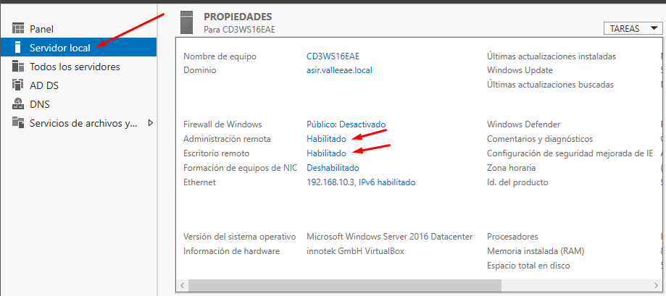

## Conexión remota

Una vez habilitado el escritorio remoto en los servidores, puedes conectarte de forma remota desde un equipo a otro. En este caso, nos conectaremos desde **CD1 (valleeae.local)** a **CD3 (asir.valleeae.local)**.

1. En el equipo **CD1**, abre la herramienta de **Conexión remota** (puedes buscarla como "Conexión a Escritorio remoto" o "Remote Desktop Connection").
2. Ingresa el nombre o la dirección IP del equipo remoto (**CD3**).
3. Cuando se te solicite, introduce las credenciales del usuario **Administrador** del equipo remoto.
4. Si la conexión es exitosa, verás una barra de herramientas en la parte superior de la pantalla que indica que estás conectado al equipo remoto.

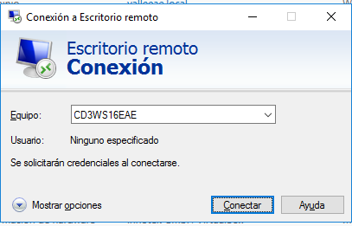



## Creación y comprobación del usuario prueba-remoto

Después de establecer la conexión remota, es recomendable crear un usuario específico para pruebas de conexión. Sigue estos pasos:

1. Abre el **Símbolo del sistema (CMD)** en el equipo remoto (**CD3**).
2. Ejecuta el siguiente comando para crear un nuevo usuario llamado **prueba-remoto**:



3.Desde un cliente, intenta conectarte al equipo remoto utilizando el usuario **prueba-remoto** para comprobar que la conexión funciona correctamente.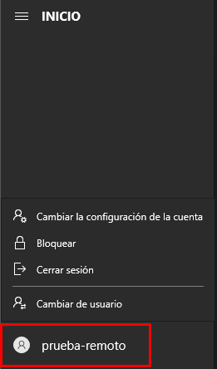

## Conexión a cliente Windows 10

Para conectarse a un cliente con Windows 10, es necesario habilitar el escritorio remoto en dicho equipo. Sigue estos pasos:

1. **Habilitar escritorio remoto en el cliente Windows 10**:
   * Inicia sesión en el cliente como administrador.
   * Ve a **Configuración** > **Sistema** > **Escritorio remoto**.
   * Activa la opción **Habilitar Escritorio remoto**.
2. **Conectar desde el servidor (CD1)**:
   * Abre la herramienta de **Conexión a Escritorio remoto** en **CD1**.
   * Ingresa el nombre o la dirección IP del cliente Windows 10.
   * Introduce las credenciales del usuario administrador del cliente.
   * Si la conexión es exitosa, verás la barra de herramientas en la parte superior de la pantalla, indicando que estás conectado al cliente.

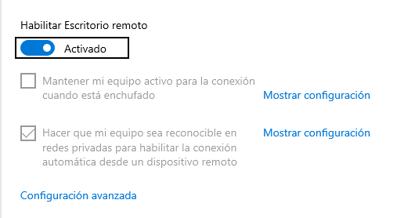

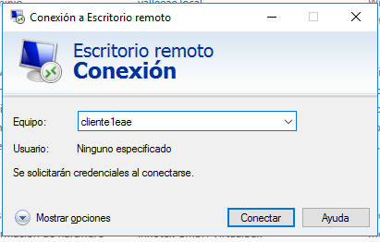



## Posibles arreglos en caso de fallo.

Asegúrate de que tanto el servidor como el cliente tengan configuraciones de firewall que permitan el tráfico de escritorio remoto. Además, es recomendable utilizar contraseñas seguras y mantener los sistemas actualizados para garantizar la seguridad de las conexiones remotas.